|  |  |
| --- | --- |
| Usuario: **Juan Manuel** | Nombre: Añadir tarea |
| Importancia: Muy Alta | Urgencia: Alta |
| Riesgo: | Esfuerzo a priori (en puntos): 4 |
| Descripción: Se introduce los datos la tarea (responsable, tipo, esfuerzo, descripción), el sistema controlará que los campos que se solicitan no están vacíos. Además contendrá el botón pertinente para guardar la tarea en la pila. | | |

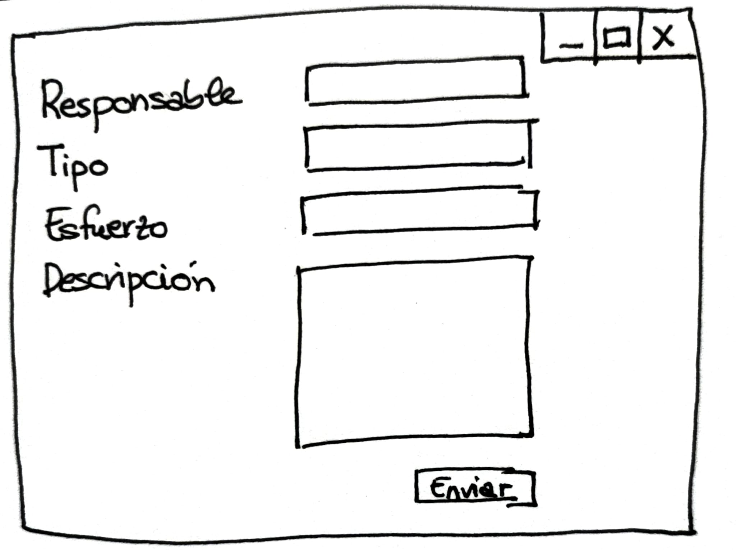

Pruebas de aceptación

* Al enviar, deben estar los campos Responsable y Esfuerzo rellenos.
* La descripción debe de ser como máximo de 150 caracteres.
* Verificar que no existen tareas duplicadas

|  |  |
| --- | --- |
| Usuario: **Pablo** | Nombre: Cambiar de día |
| Importancia: Media | Urgencia: Baja |
| Riesgo: | Esfuerzo a priori (en puntos): 1 |
| Descripción: Mostrará una lista desplegable en la que estará contenido el identificador de cada tarea, se mostrara un cuadro donde se podrá introducir el nuevo esfuerzo pendiente de la tarea seleccionada, se mostrara el día actual en que se encuentra el proyecto. Además contendrá un botón para aceptar y guardar los cambios | | |

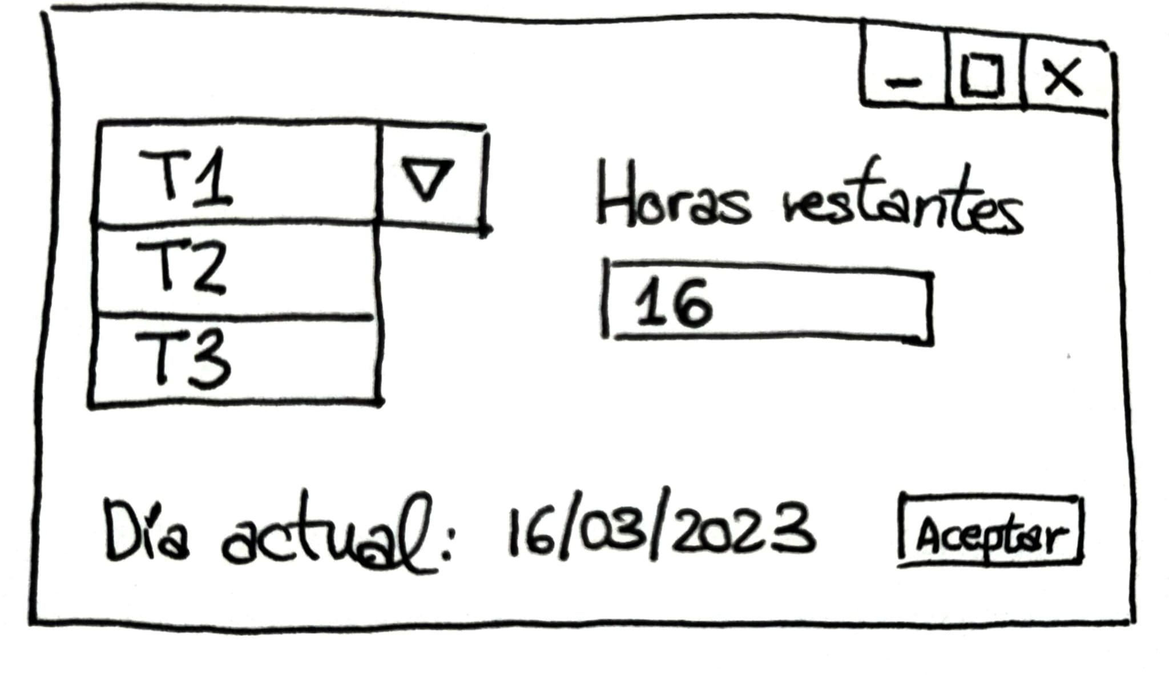

Pruebas de aceptación

* Las horas restantes no pueden ser negativas.
* El número de horas restantes de una tarea no puede ser superior al número de horas restantes del día anterior.

|  |  |
| --- | --- |
| Usuario: **Juan Manuel** | Nombre: Visualizar gráficos |
| Importancia: Media | Urgencia: Media |
| Riesgo: | Esfuerzo a priori (en puntos): 2 |
| Descripción: Se muestra una ventana que contendrá el gráfico BurnDown correspondiente a los datos actuales que contiene la pila. Además contendrá un botón para salir de dicha ventana. | | |

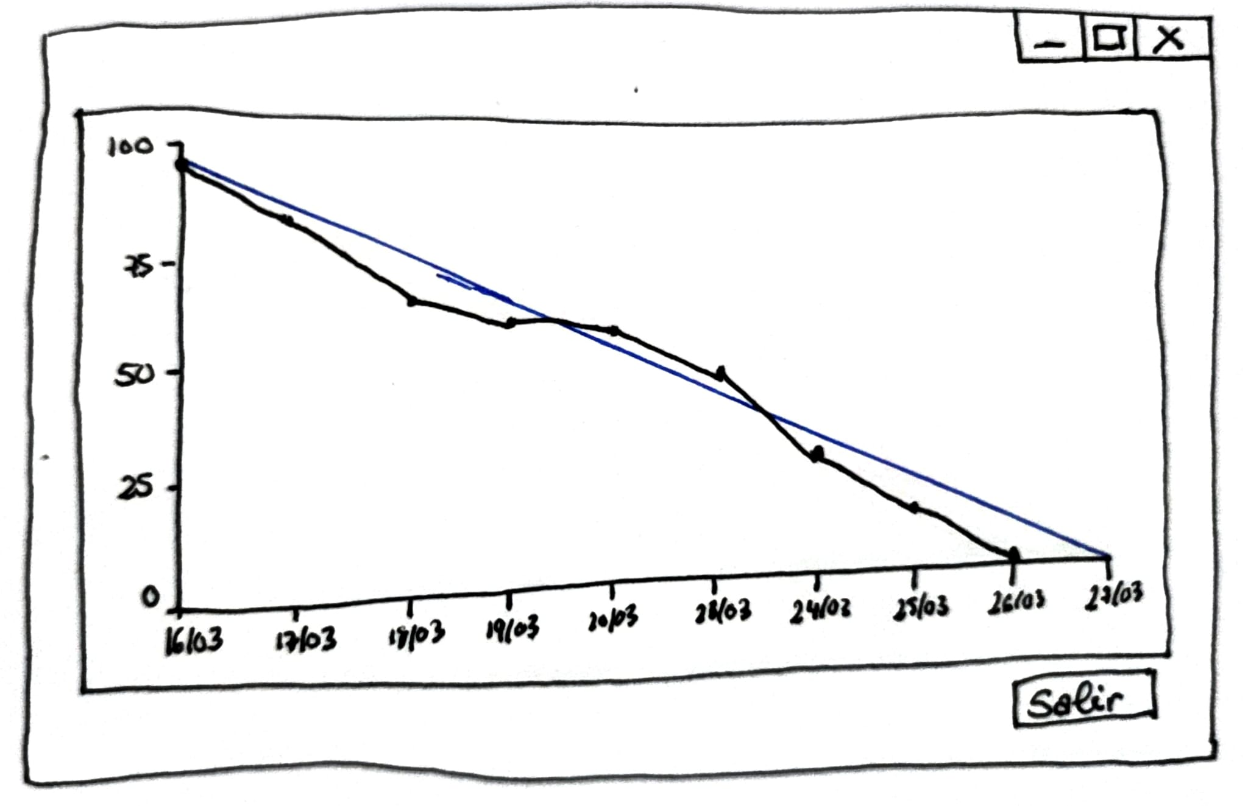

Pruebas de aceptación

* La grafica no puede ser manipulable.

|  |  |
| --- | --- |
| Usuario: **Pablo** | Nombre: Establecer fechas |
| Importancia: Media | Urgencia: Baja |
| Riesgo: | Esfuerzo a priori (en puntos): 1 |
| Descripción: Se introduce la nueva fecha de inicio del sprint y la nueva duración del mismo, el sistema controlará que los campos que se solicitan no están vacíos. Además contendrá el botón para aceptar y guardar los datos introducidos. | | |

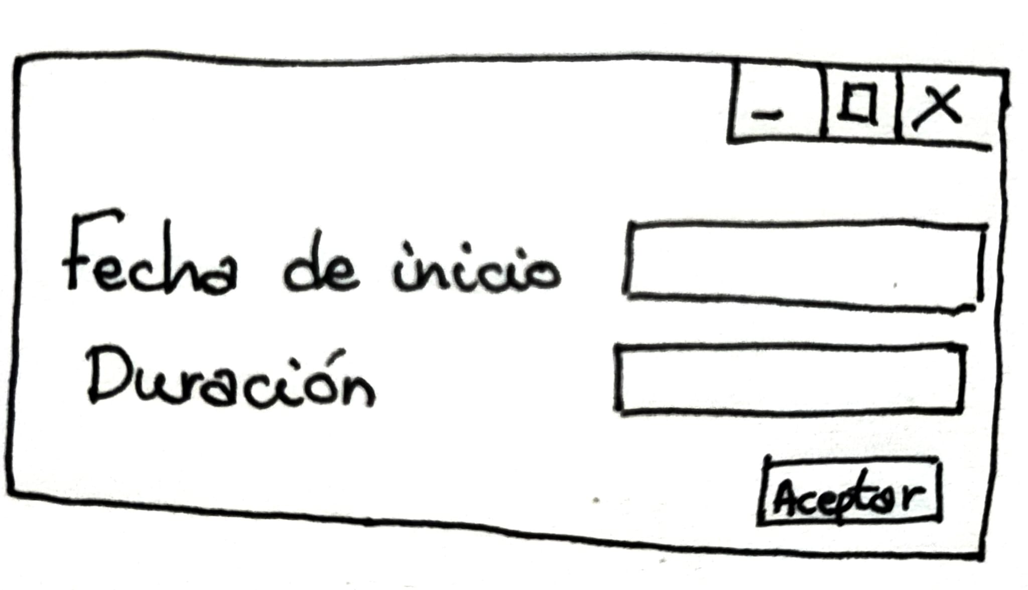

Pruebas de aceptación

* La fecha de inicio no puede ser anterior a la fecha en la que se crea el sprint.
* Al editar las fechas debe asegurarse consistencia cronológica entre ellas.
* La nueva fecha límite en base a la nueva duración no puede ser anterior a la fecha actual.

|  |  |
| --- | --- |
| Usuario: **Juan Manuel** | Nombre: Visualizar tarea |
| Importancia: Media | Urgencia: Baja |
| Riesgo: | Esfuerzo a priori (en puntos): 1 |
| Descripción: Mostrará una ventana donde se indica datos pertinentes de dicha historia tales como; Autor, historia, tarea, tiempo restante, estado, tipo, descripción. Además contendrá un botón para salir de dicha ventana. | | |

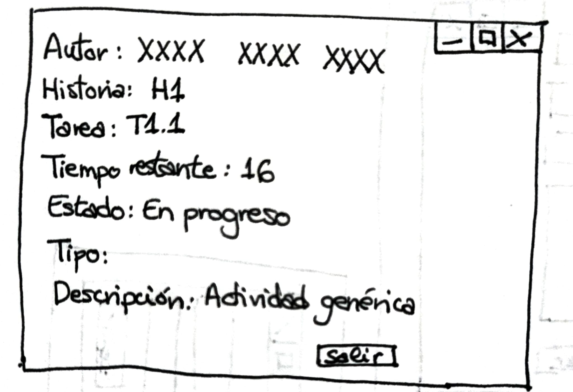

|  |  |
| --- | --- |
| Usuario: **Pablo** | Nombre: Abrir pila |
| Importancia: Alta | Urgencia: Alta |
| Riesgo: | Esfuerzo a priori (en puntos): 4 |
| Descripción: Mostrará una ventana donde se podrá introducir la dirección o buscar en el explorador el archivo que queremos abrir, además contendrá dos botones, uno para abrir el archivo seleccionado y otro para cancelar y cerrar dicha ventana. | | |

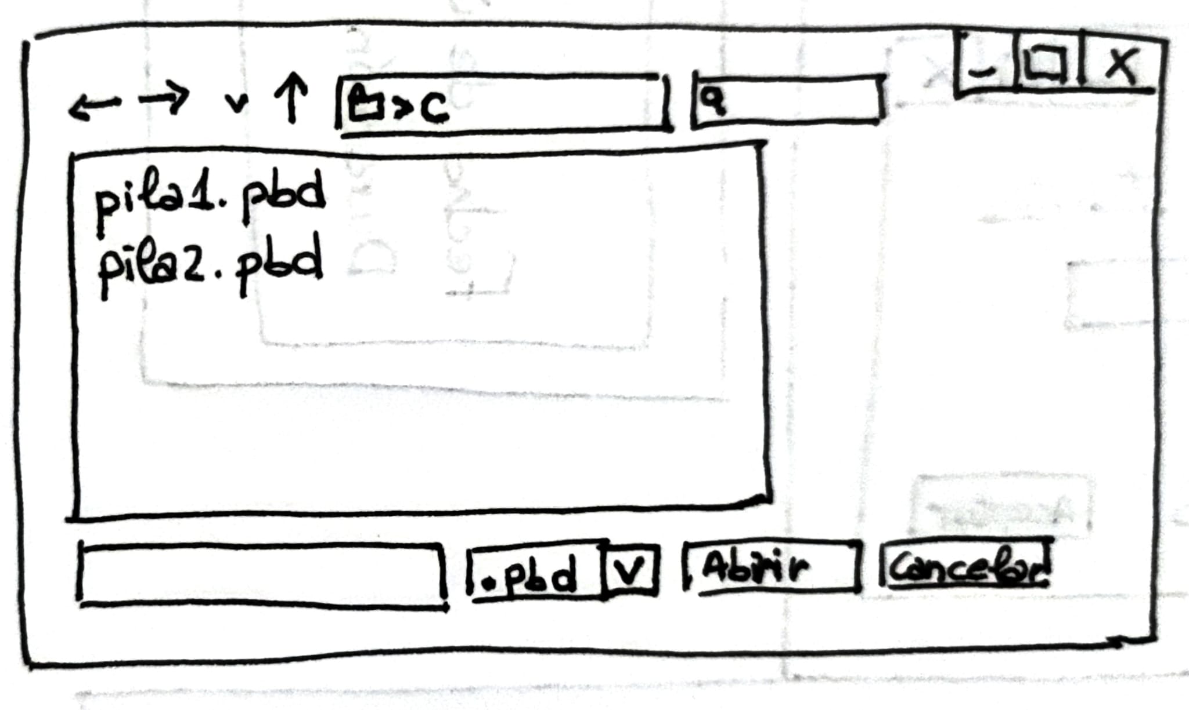

Pruebas de aceptación

* Solo se puede seleccionar archivos con la extensión “.pbd”

|  |  |
| --- | --- |
| Usuario: **Juan Manuel** | Nombre: Nueva pila |
| Importancia: Alta | Urgencia: Alta |
| Riesgo: | Esfuerzo a priori (en puntos): 4 |
| Descripción: Mostrara una ventana con un campo donde se podrá seleccionar una fecha, un campo para introducir la duración estimada, además una tabla donde se mostrara las tareas introducidas, un botón para añadir nuevas tareas y un botón para crear la pila. | | |

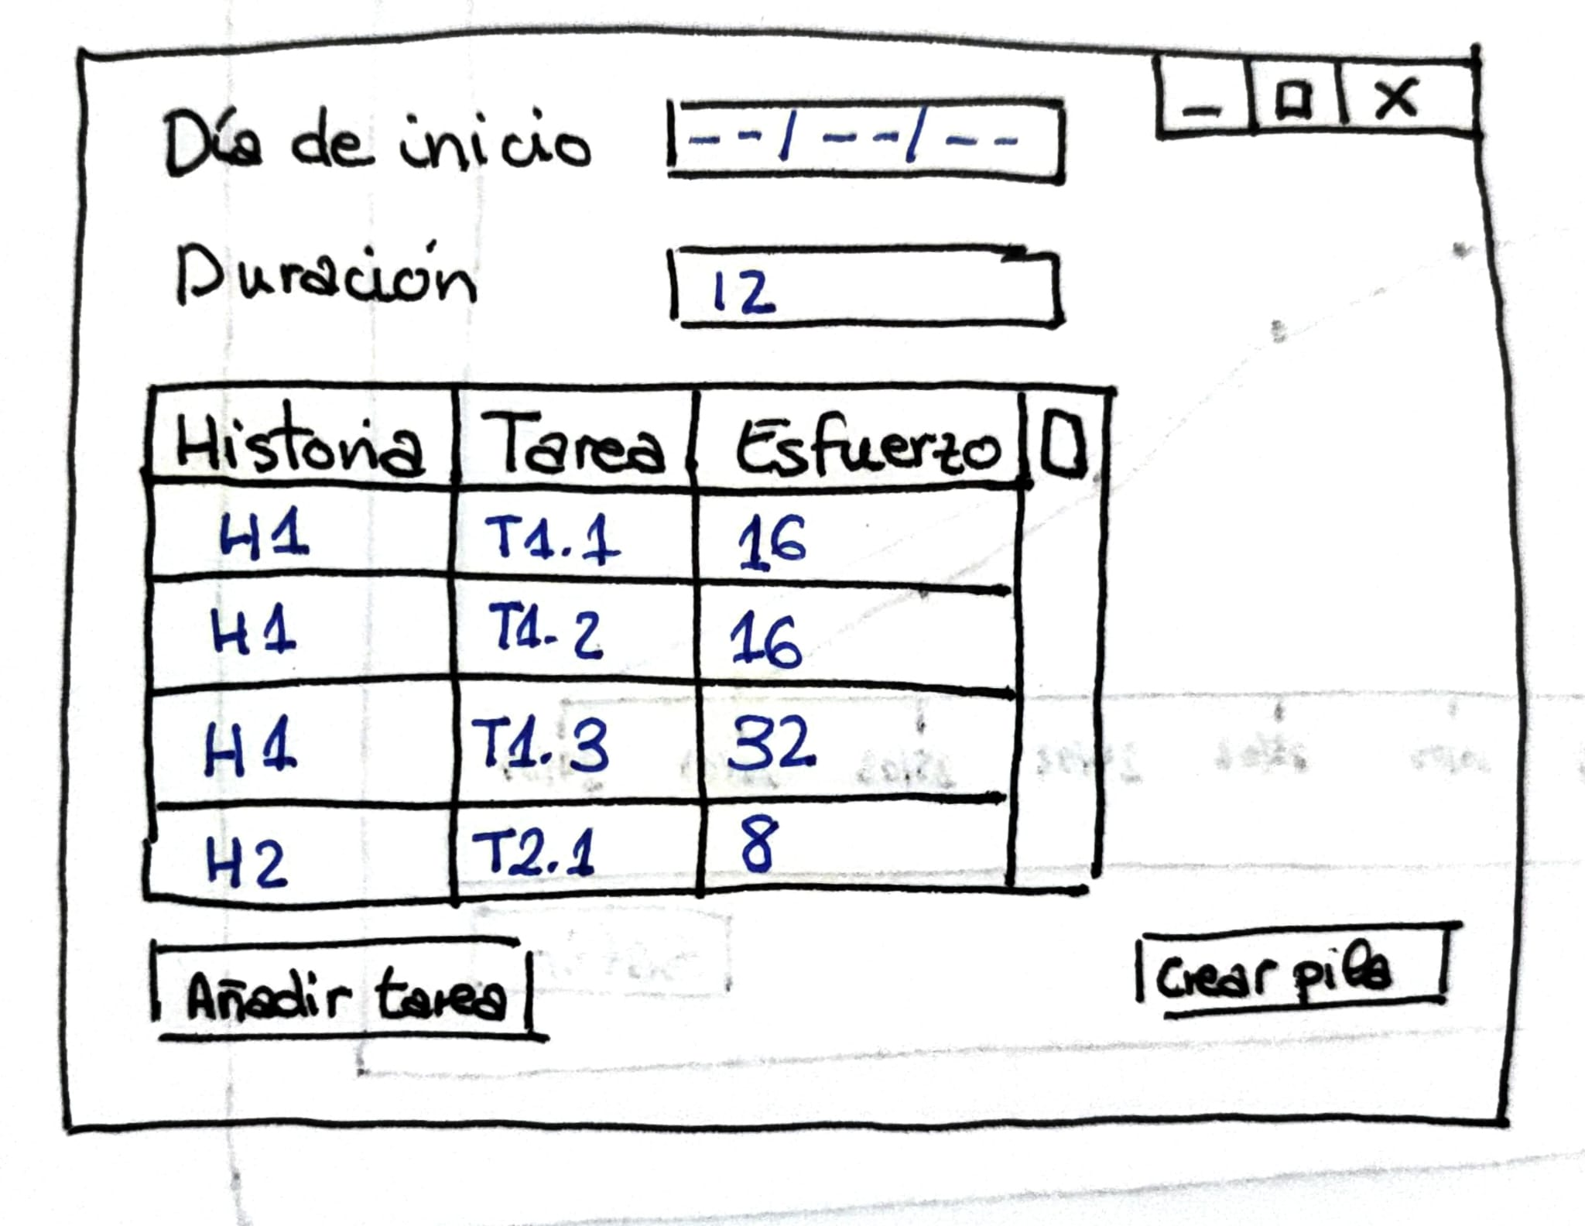

Pruebas de aceptación

* El campo de fecha de inicio no puede estar vacío.
* El campo duración no puede estar vacío

|  |  |
| --- | --- |
| Usuario: **Pablo** | Nombre: Guardar pila |
| Importancia: Alta | Urgencia: Alta |
| Riesgo: | Esfuerzo a priori (en puntos): 4 |
| Descripción: Mostrará una ventana si la pila que tenemos abierta no se encuentra guardada en ningún archivo, donde se podrá introducir la dirección donde queremos guardarlo, introduciendo un nombre para el fichero y seleccionando el tipo, además contendrá dos botones, uno para guardar el archivo actualmente abierto y otro para cancelar y cerrar dicha ventana. Si la pila ya se encuentra almacenada en un archivo, este se sobrescribirá con la información nueva. | | |

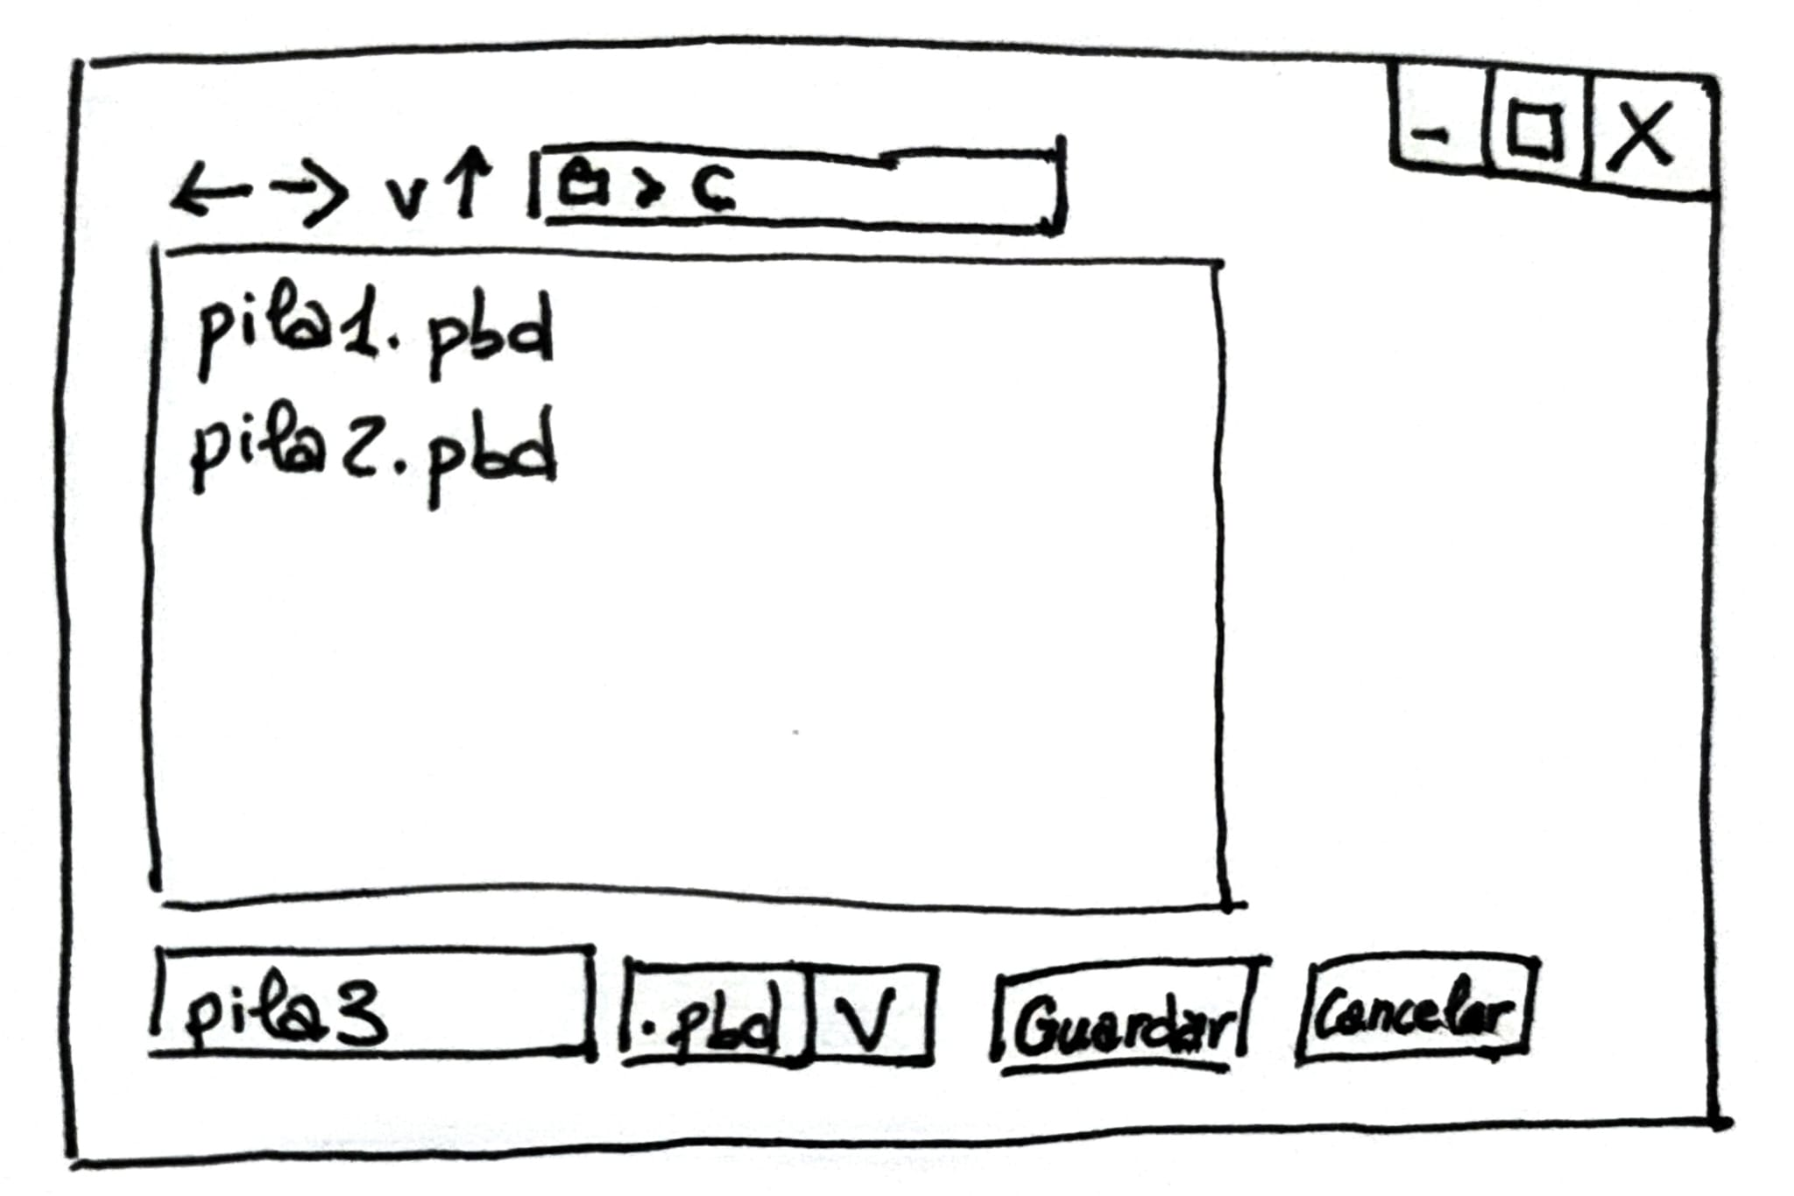

Pruebas de aceptación

* No se puede guardar un archivo con el mismo nombre que otro ya creado.